第十八周 重叠问题

专题简析：
三（1）班准备给参加班级绘画比赛的16位同学和参加朗读比赛的12位同学每人发一份纪念品，当中队长玲玲将28份纪念品发下去时，却多出5份，这是怎么回事？对了，因为有5位同学既参加了绘画比赛，又参加了朗读比赛，所以奖品就多出了5份。数学中，我们将这样的问题称为重叠问题。
解答重叠问题要用到数学中的一个重要原理——包含与排除原理，即当两个计数部分有重复包含时，为了不重复计数，应从它们的和中排除重复部分。
解答重叠问题的应用题，必须从条件入手进行认真的分析，有时还要画出图示，借助图形进行思考，找出哪些是重复的，重复了几次？明确求的是哪一部分，从而找出解答方法。
例题1 六一儿童节，学校门口挂了一行彩旗。小张从前数起，红旗是第8面；从后数起，红旗是第10面。这行彩旗共多少面？
思路导航：根据题意，画出下图：
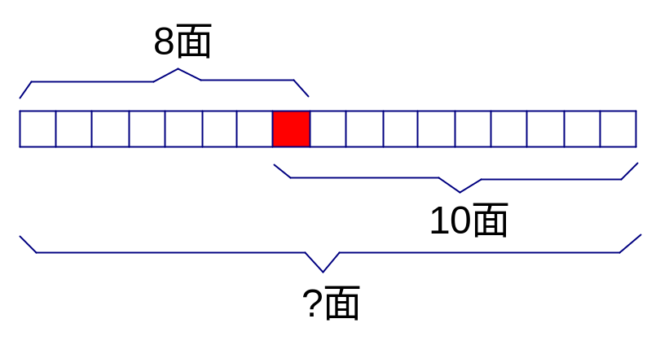
从图上可以看出，从前数起红旗是第8面，从后数起是第10面，这样红旗就数了两次，重复了一次，所以这行彩旗共有8＋10－1=17面。

练 习 一
1，小朋友排队做操，小明从前数起排在第4个，从后数起排在第7个。这队小朋友共有多少人？
2，学校组织看文艺演出，冬冬的座位从左数起是第12个，从右数起是第21个。这一行座位有多少个？
3，同学们排队去参观展览，无论从前数还是从后起起，李华都排在第8个。这一排共有多少个同学？
例题2 同学们排队做操，每行人数同样多。小明的位置从左数起是第4个，从右数起是第3个，从前数起是第5个，从后数起是第6个。做操的同学共有多少个？
思路导航：根据题意，画出下图：
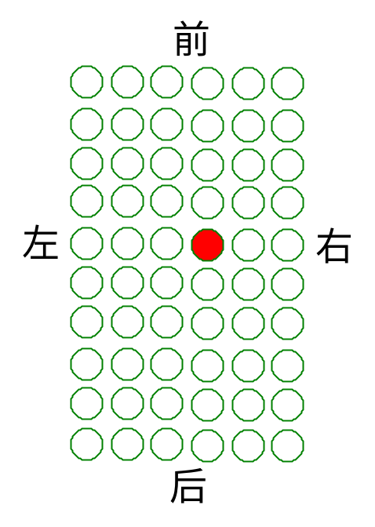
由图可看出：小明的位置从左数第4个，右数第3个，说明横行有4＋3－1=6个人；从前数第5个，从后数第6个，说明竖行有5＋6－1=10人，所以做操的同学共有：6×10=60人。
练 习 二
1，同学们排队跳舞，每行、每列人数同样多。小红的位置无论从前数从后数，从左数还是从右数起都是第4个。跳舞的共有多少人？
2，为庆祝“六一”，同学们排成每行人数相同的鲜花队，小华的位置从左数第2个，从右数第4个；从前数第3个，从后数第5个。鲜花队共多少人？
3，三（4）班排成每行人数相同的队伍入场参加校运动会，梅梅的位置从前数是第6个，从后数是第5个；从左数、从右数都是第3个。三（4）班共有学生多少人？
例题3 把两块一样长的木板像下图这样钉在一起成了一块木板。如果这块钉在一起的木板长120厘米，中间重叠部分是16厘米，这两块木板各长多少厘米？
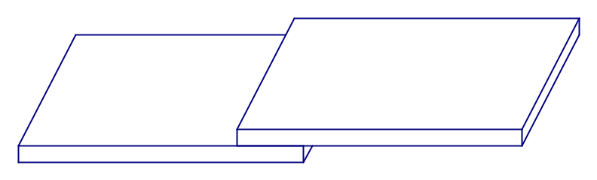
思路导航：把等长的两块木板的一端钉起来，钉在一起的长度就是重叠部分，重叠的部分是16厘米，所以这两块木板的总长度是120＋16=136厘米，每块木板的长度是136÷2=68厘米。
练 习 三
1，把两段一样长的纸条粘合在一起，形成一段更长的纸条。这段更长的纸条长30厘米，中间重叠部分是6厘米，原来两段纸条各长多少厘米？
2，把两块一样长的木板钉在一起，钉成一块长35厘米的木板。中间重合部分长11厘米，这两块木板各长多少厘米？
3，两根木棍放在一起（如图），从头到尾共长66厘米，其中一根木棍长48厘米，中间重叠部分长12厘米。另一根木棍长多少厘米？
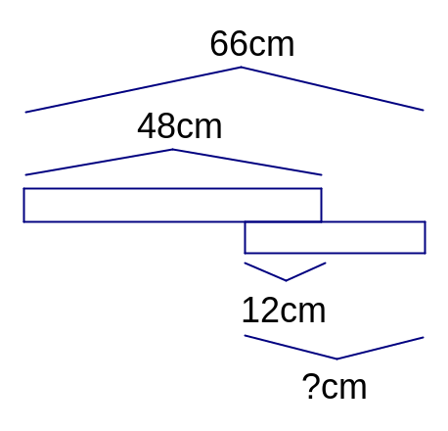
例题4 一次数学测试，全班36人中，做对第一道聪明题的有21人，做对第二道聪明题的有18人，每人至少做对一道。问两道聪明题都做对的有几人？
思路导航：根据题意，画出下图：
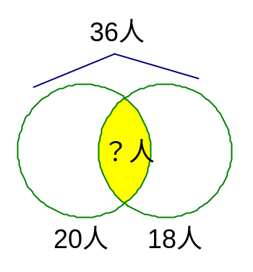
图中间重叠部分表示两道题都做对的人数，把做第一道题和做对第二道题的人数加起来得21＋18=39人，这39人比全班总人数36多出了39－36=3人，这多出的3人既在做对第一题的人数中算过，也在做对第二道题的人数中算过，即表示两道题都做对的人数。
练 习 四
1，三（1）班有学生55人，每人至少参加赛跑和跳绳比赛中的一种。已知参加赛跑的有36人，参加跳绳的有38人。两项比赛都参加的有几人？
2，两块木板各长75厘米，像下图这样钉成一块长130厘米的木板，中间重合部分是多少厘米？
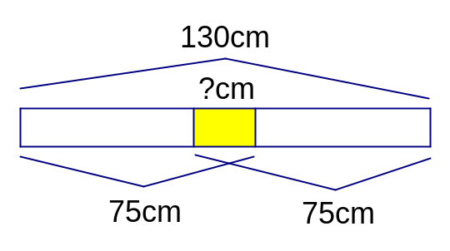
3，三（5）班有42名同学，会下象棋的有21名同学，会下围棋的有17名，两种棋都不会的有10名。两种棋都会下的有多少名？
例题5 三（1）班订《数学报》的有32人，订《阅读报》的有30人，两份报纸都订的有10人，全班每人至少订一种报纸。三（1）班有学生多少人？
思路导航：根据题意，画出下图：
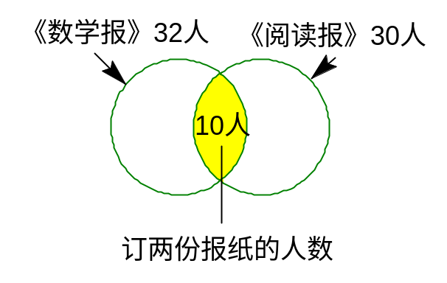
从上图可以看出，中间重叠部分表示两份报纸都订的10人，这10人既被包括在订《数学报》的32人内，又被包括在订《阅读报》的30人内，重复算了一次，所以要算出全班人数，必须从32＋30=62人中去掉被重复算过的10人。所以全班人数应是62－10=52人。
练 习 五
1，三（4）班做完语文作业的有37人，做完数学作业的有42人，两种作业都完成的有31人，每人至少完成一种作业。三（4）班共有学生多少人？
2，两块木板各长90厘米，像下图这样钉成一块木板，中间重合部分是15厘米，这块钉在一起的木板总长多少厘米？
3，三年级有107个小朋友去春游，带矿泉水的有78人，带水果的有77人，每人至少带一种。三年级既带矿泉水又带水果的小朋友有多少人？

